Nombre de la actividad
Análisis del Caso de estudio:
Informe de resultados
Modelos no supervisados aplicados al dataset de salarios de Cervecería 2025

Profesor | Gladys María Villegas Rugel
Materia | Aprendizaje Automático
Alumno | Niko Dimitri Jiménez Bruno  José Luis Peñafiel Fernández  Juan Carlos Bajaña Gutiérrez  Schubert Stalin Lombeida Manjarrez
Fecha | 05/13/2026

Resumen del Proyecto
El análisis aplicó modelos no supervisados sobre 8,382 registros salariales de 2025. El objetivo fue segmentar perfiles de compensación e identificar registros estadísticamente atípicos, sin utilizar una variable objetivo. K-Means permitió describir 4 perfiles interpretativos, DBSCAN detectó 41 registros como ruido, y PCA conservó aproximadamente 90.7% de la varianza en dos componentes. En detección de anomalías, Isolation Forest identificó 420 registros y LOF 168; ambos modelos coincidieron en 51 casos prioritarios para revisión.

Actividad | Fecha
Desarrollo de Preguntas | 13-05-2026

1. Introducción del problema
El dataset contiene información de remuneraciones, horas extra, beneficios y composición salarial de empleados. El problema de análisis consiste en determinar si existen perfiles salariales diferenciados y registros atípicos dentro de la nómina, usando técnicas de aprendizaje no supervisado. A diferencia de un modelo supervisado, no se busca predecir una etiqueta; el objetivo es descubrir patrones internos, grupos naturales y observaciones poco frecuentes.
Pregunta guía: ¿es posible identificar perfiles salariales diferenciados y registros atípicos en la nómina mediante modelos no supervisados, utilizando variables relacionadas con salario, horas extra y beneficios?

2. Descripción del dataset
Elemento | Valor
Registros originales | 8,382
Columnas originales | 14
Año analizado | 2025
Registros procesados para modelado | 8,382
Valores faltantes en HorasExtra | 150
Valores faltantes en Beneficios | 377
Valores faltantes en TipoContrato | 1,200

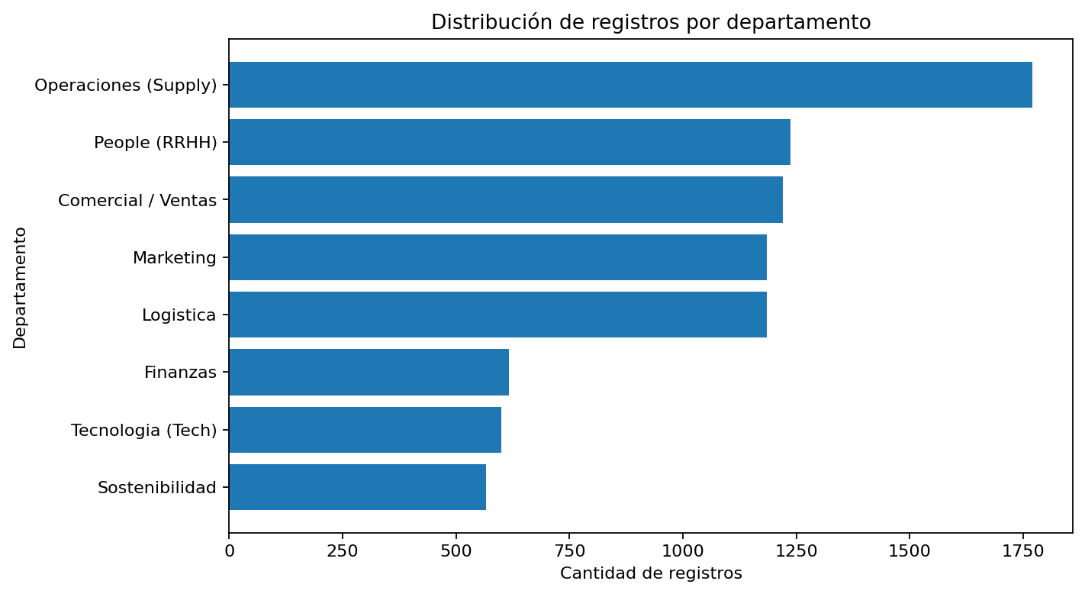
Figura 1. Distribución de registros por departamento.

3. Metodología y técnicas aplicadas
La metodología desarrollada en el notebook se estructuró en las siguientes fases:
- Exploración inicial del dataset: revisión de dimensiones, tipos de datos, valores faltantes y distribuciones.
- Preprocesamiento: conversión de variables numéricas, imputación de valores faltantes y tratamiento de valores extremos mediante winsorización IQR.
- Feature engineering: creación de variables proporcionales para representar mejor la estructura salarial.
- Escalamiento: estandarización de variables con StandardScaler.
- Clustering: aplicación de K-Means y DBSCAN.
- Reducción de dimensionalidad: uso de PCA para visualización.
- Detección de anomalías: aplicación de Isolation Forest y Local Outlier Factor.
Variables derivadas utilizadas: LogSalarioTotal, OvertimeRatio, BeneficiosRatio, ExtraVsBase y BeneficiosVsSalario.
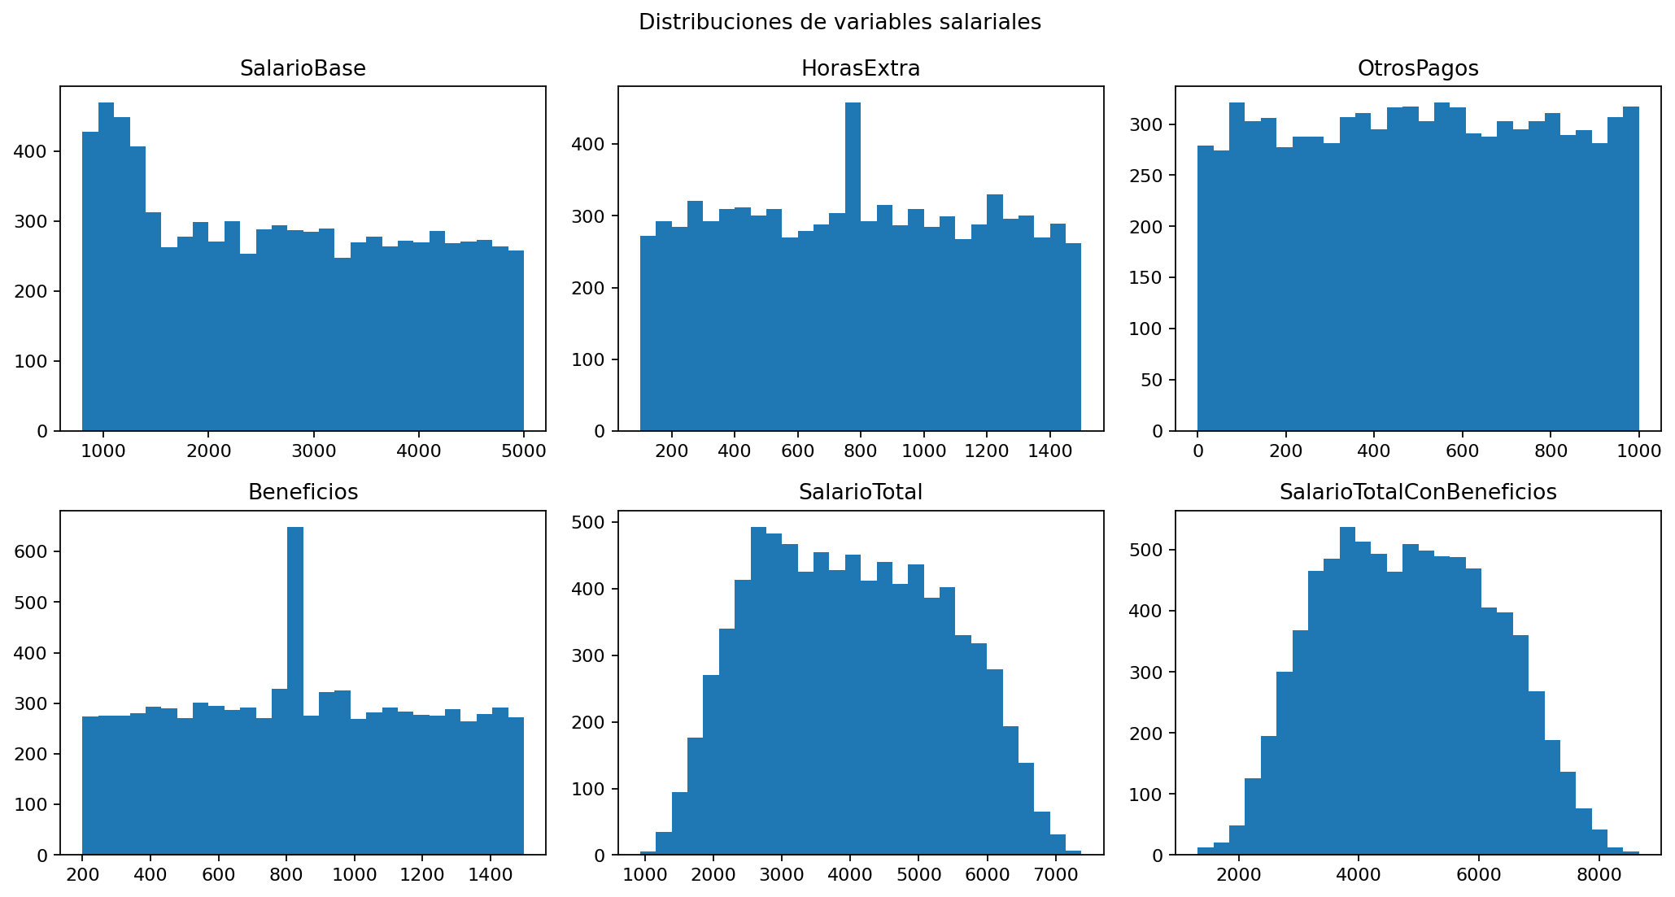
Figura 2. Distribuciones de variables salariales principales.

4. Resultados de clustering

4.1 K-Means
K-Means segmentó los registros en cuatro grupos interpretativos. El mejor Silhouette Score cuantitativo se observó en k=2; sin embargo, el notebook mantuvo k=4 para obtener una lectura más granular de perfiles salariales.
k | Silhouette Score
2 | 0.4798
3 | 0.4407
4 | 0.3430
5 | 0.3422
6 | 0.3236
7 | 0.2795
8 | 0.2690

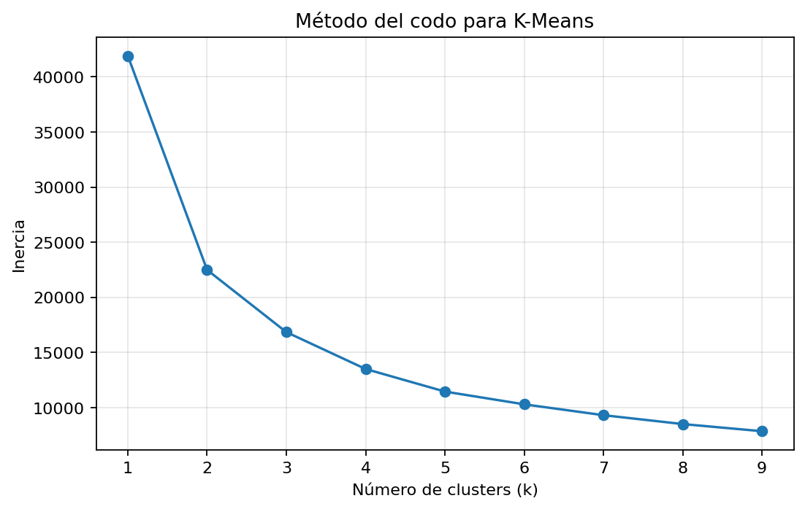
Figura 3. Método del codo para K-Means.
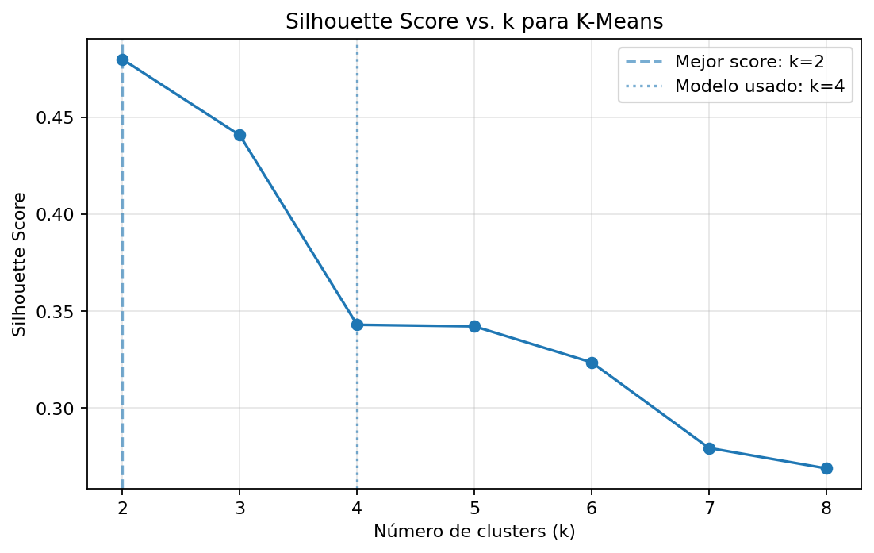
Figura 4. Silhouette Score vs. número de clusters.
Cluster | LogSalarioTotal | OvertimeRatio | BeneficiosRatio | Registros
0 | 8.5233 | 0.2143 | 0.1520 | 4,095
1 | 7.6656 | 0.4057 | 0.5440 | 812
2 | 7.9395 | 1.0446 | 0.3124 | 989
3 | 8.0717 | 0.3816 | 0.2594 | 2,486

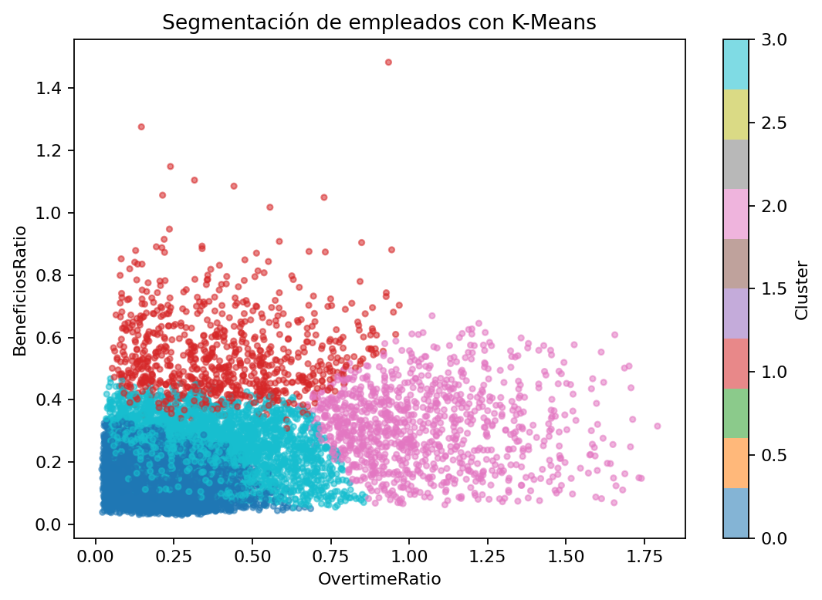
Figura 5. Segmentación K-Means según OvertimeRatio y BeneficiosRatio.

4.2 DBSCAN
Con eps=0.6 y min_samples=5, DBSCAN identificó 4 clusters sin considerar ruido y 41 registros clasificados como ruido. Este resultado complementa K-Means al detectar observaciones de baja densidad o perfiles poco frecuentes.
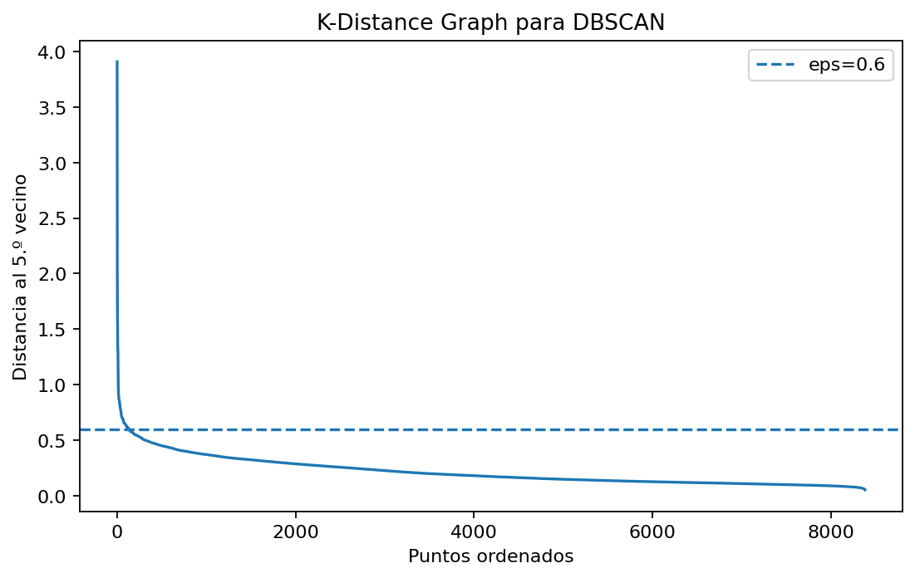
Figura 6. Gráfico K-Distance para selección de eps.
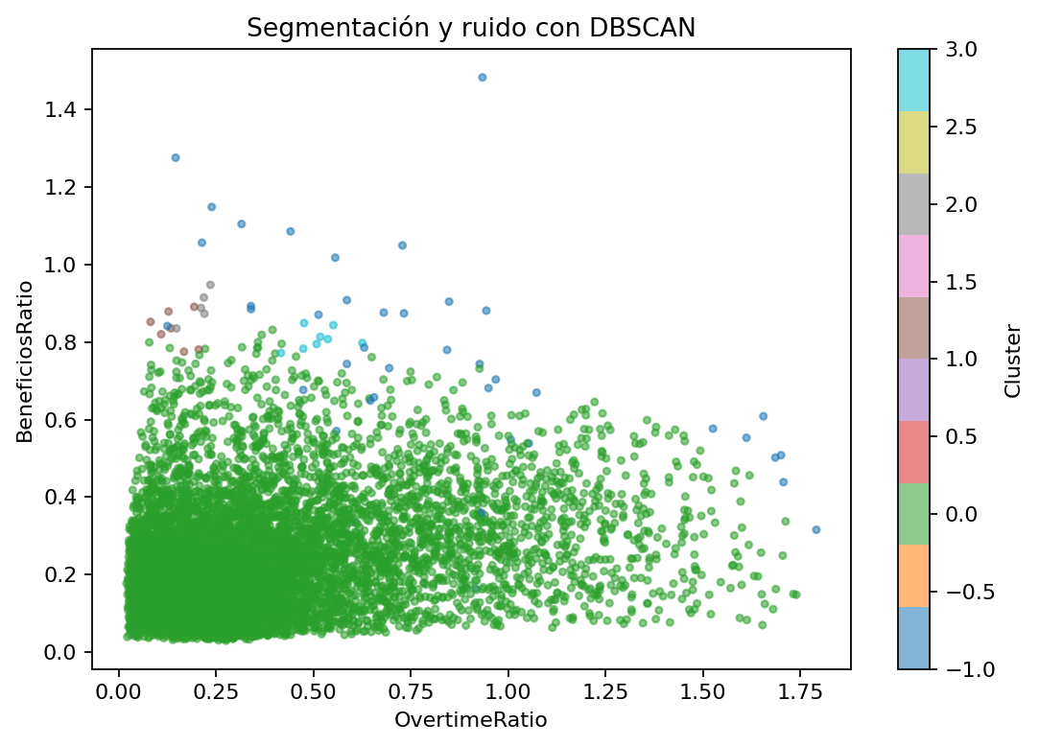
Figura 7. Segmentación y puntos de ruido con DBSCAN.

4.3 PCA
PCA permitió representar los datos en dos dimensiones, conservando aproximadamente 90.7% de la varianza total. La primera componente explicó 64.7% y la segunda 26.0%.
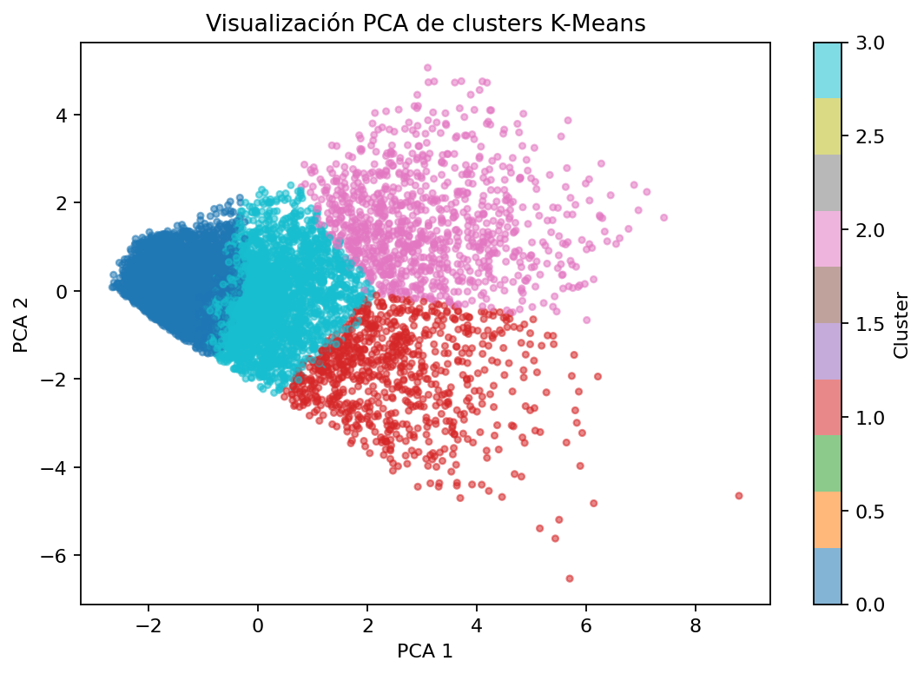
Figura 8. Visualización PCA de clusters K-Means.
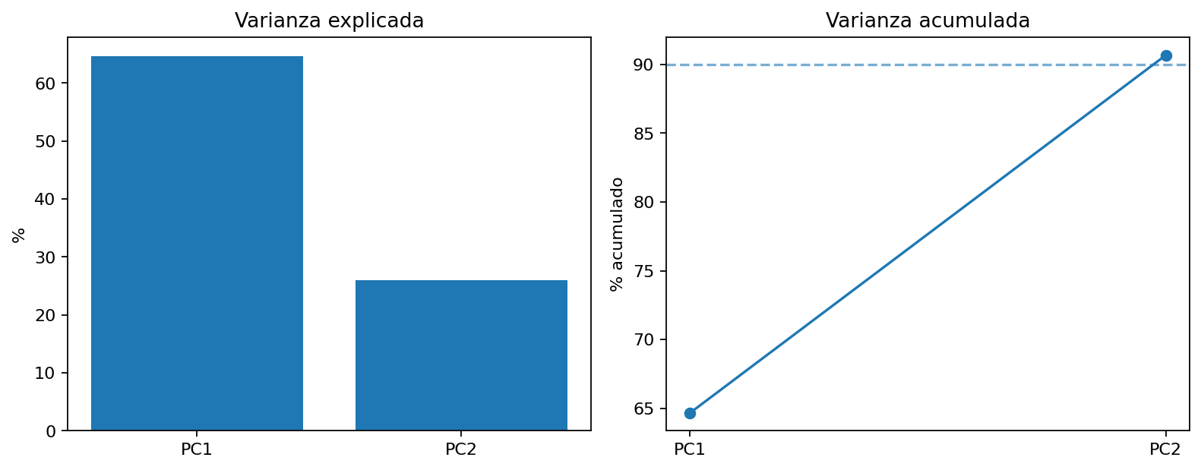
Figura 9. Varianza explicada por PCA.

5. Detección de anomalías
Isolation Forest detectó 420 anomalías (5.0%), mientras que LOF detectó 168 anomalías (2.0%). Ambos modelos coincidieron en 51 registros, que deben priorizarse para revisión técnica o administrativa.
Modelo | Registros normales | Anomalías detectadas | Porcentaje
Isolation Forest | 7,962 | 420 | 5.0%
Local Outlier Factor | 8,214 | 168 | 2.0%
Coincidencia ambos modelos | No aplica | 51 | 0.6%

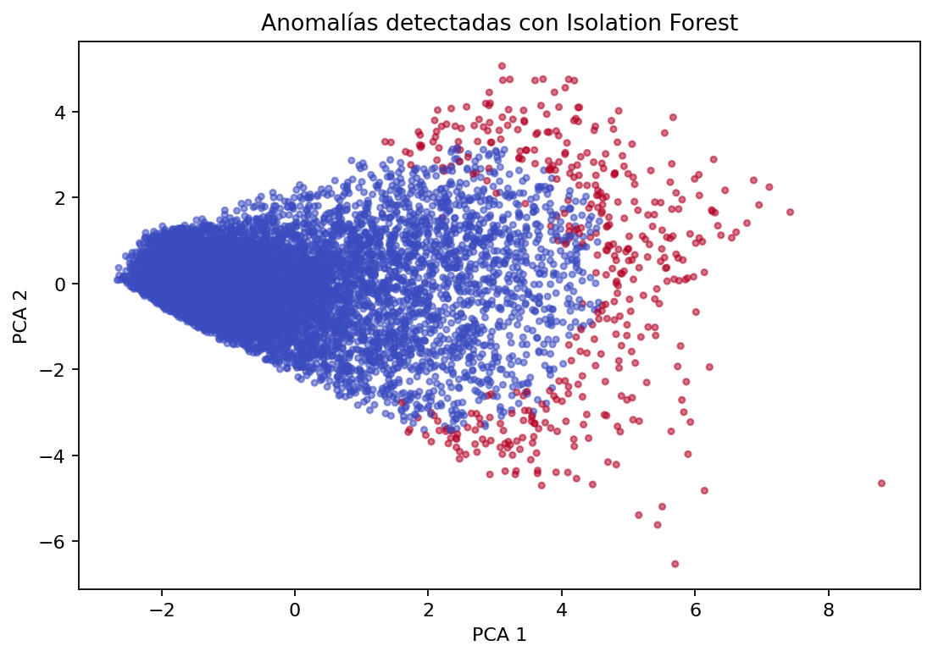
Figura 10. Anomalías detectadas con Isolation Forest sobre PCA.
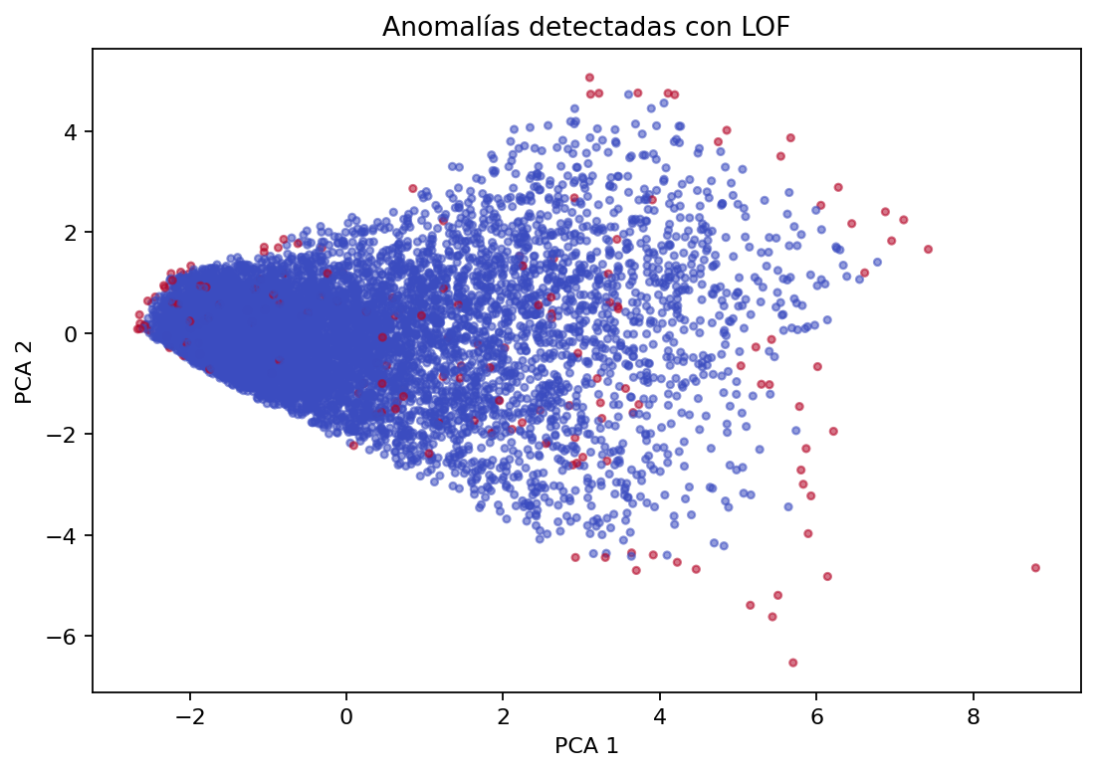
Figura 11. Anomalías detectadas con LOF sobre PCA.
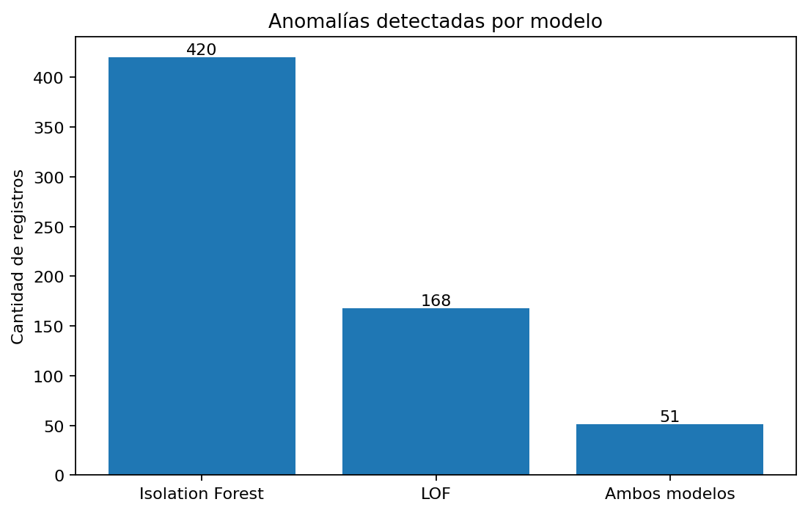
Figura 12. Comparación de anomalías detectadas por modelo.

6. Análisis comparativo entre modelos
Modelo | Enfoque | Resultado principal | Interpretación
K-Means | Centroides | 4 clusters interpretativos | Segmenta perfiles salariales generales.
DBSCAN | Densidad | 4 clusters y 41 puntos de ruido | Detecta microgrupos y registros poco densos.
PCA | Reducción dimensional | 90.7% de varianza en 2D | Facilita visualización e interpretación.
Isolation Forest | Anomalías globales | 420 anomalías | Más sensible ante extremos globales.
LOF | Anomalías locales | 168 anomalías | Más conservador y basado en densidad local.

7. Conclusiones
- El dataset cuenta con variables suficientes para aplicar modelos no supervisados orientados a segmentación y detección de anomalías.
- El preprocesamiento fue fundamental para evitar que valores faltantes, escalas diferentes o extremos distorsionaran los resultados.
- K-Means permitió identificar perfiles salariales diferenciados, aunque existe una diferencia entre el mejor resultado cuantitativo (k=2) y la segmentación interpretativa usada en el notebook (k=4).
- DBSCAN detectó 41 registros como ruido, lo que representa una fuente adicional de posibles observaciones atípicas.
- PCA conservó aproximadamente 90.7% de la varianza en dos componentes.
- Isolation Forest detectó más anomalías que LOF, lo que sugiere mayor sensibilidad ante perfiles globalmente aislados.
- Los 51 registros coincidentes entre Isolation Forest y LOF deben considerarse los casos prioritarios para revisión.
- Las anomalías no representan irregularidades comprobadas; son alertas estadísticas que requieren validación con contexto administrativo.

8. Recomendaciones
- Revisar primero los registros detectados por ambos modelos antes de analizar anomalías identificadas por un solo algoritmo.
- Validar los casos atípicos con información de cargo, departamento, nivel jerárquico y políticas internas de compensación.
- No tomar decisiones administrativas únicamente con base en el modelo; los resultados deben interpretarse como apoyo analítico.
- Incorporar variables adicionales como antigüedad, desempeño, centro de costo o nivel de responsabilidad.
- Si el dataset contiene nombres reales, anonimizar NombreEmpleado antes de publicar el repositorio en GitHub.
- Mantener la estructura del repositorio organizada en data, notebooks, images, reports y docs.

